在中科曙光I620-G20服务器上安装Windows 2008 R2 系统步骤

1、制作启动盘

下载windows 2008 R2系统镜像文件。使用UltraISO（软碟通）工具制作启动盘。

使用启动盘

鼠标右键“以管理员身份运行”UltraISO图标。

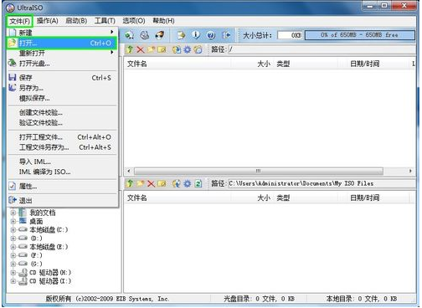

浏览到存放镜像文件的目录，选中该目标文件，点击“打开”按钮

[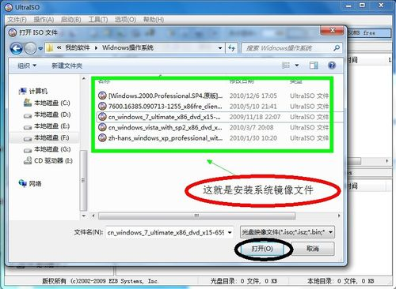](http://jingyan.baidu.com/album/a378c960630e61b329283045.html?picindex=3)

然后再次回到UltraISO窗口，点击菜单栏中的“启动”选“写入硬盘镜像”

[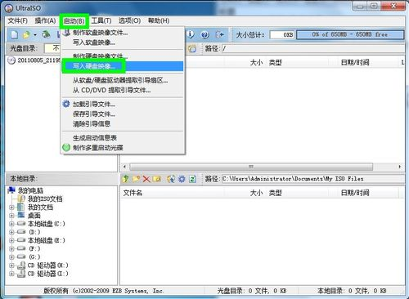](http://jingyan.baidu.com/album/a378c960630e61b329283045.html?picindex=4)

接下来在弹出的窗口点击“格式化”，使用fat32文件系统。

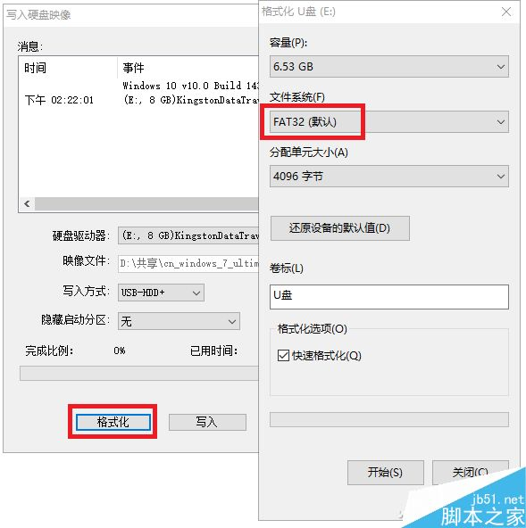

格式化之后点击“写入”按钮（注：将写入方式选择为“USB-HDD+”，如果不是这个模式，可能导致电脑无法通过U盘正常启动。）

[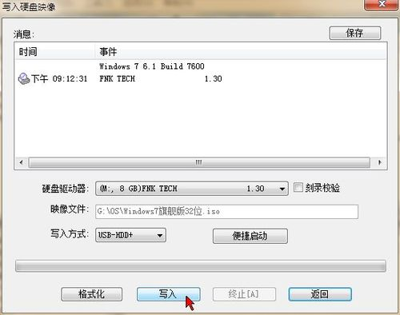](http://jingyan.baidu.com/album/a378c960630e61b329283045.html?picindex=5)

请等待片刻（大约15分钟），正在将安装系统的镜像文件数据写入到U盘里

[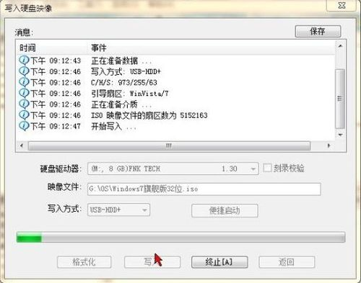](http://jingyan.baidu.com/album/a378c960630e61b329283045.html?picindex=6)

将BOOTX64.EFI、Shell.efi和Bootmgfw.efi三个文件复制到U盘。BOOTX64.EFI 复制到 “\根目录\efi\boot\bootx64.efi”，另外两个放在根目录下。这三个文件可以在网上下载，如果位置错误就会使用msr方式启动安装。

把光盘中的驱动复制到U盘中，还要从官网下载

2、插入U盘，启动服务器。在**第二次**出现下面界面时点击“del”。

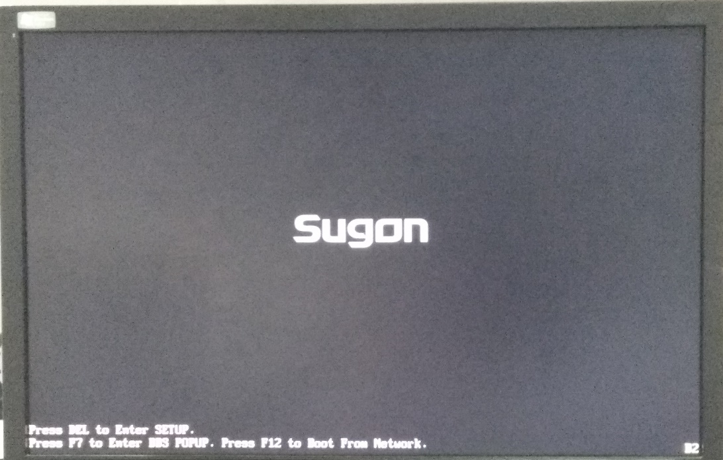

进入BIOS，选择“boot”选项卡，选择最后一项“Hard drive BBS Priorities”

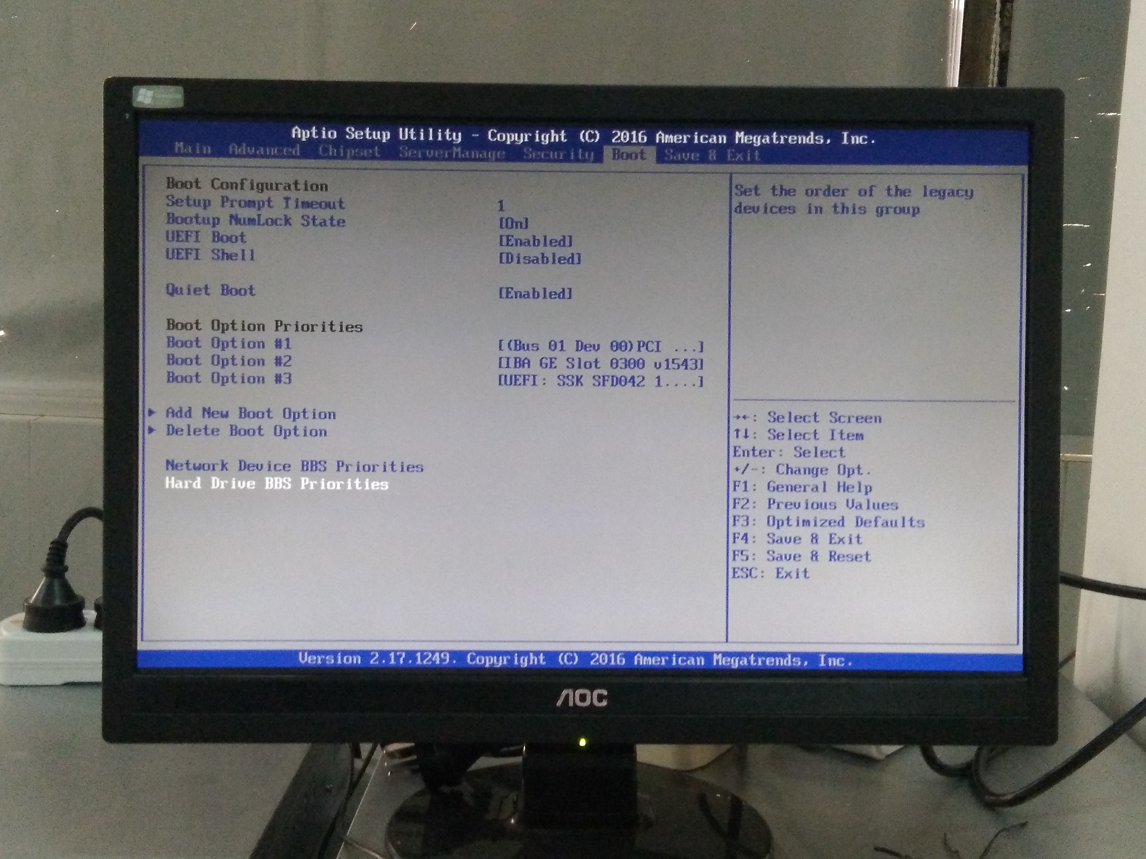

第一项“Boot Option #1”选择U盘“ssk sfd042 1.00”（自己U盘名）

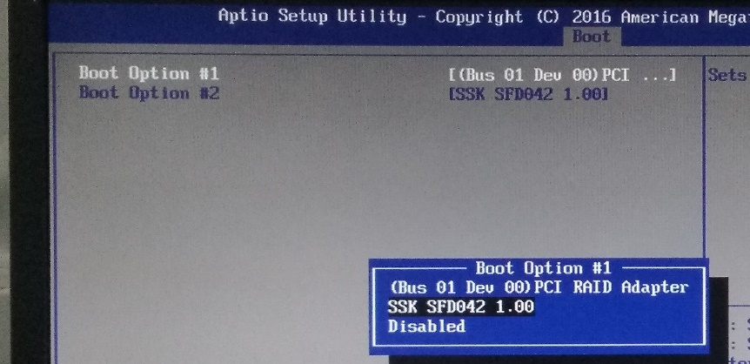

选择”UEFI Shell”设为“Enabled”

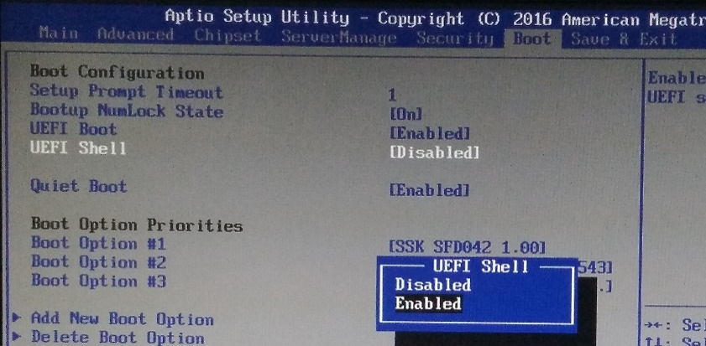

选择“save&exit”选项卡，选择UEFI：SSK SFD042 1.00，Partition1.开始安装系统。

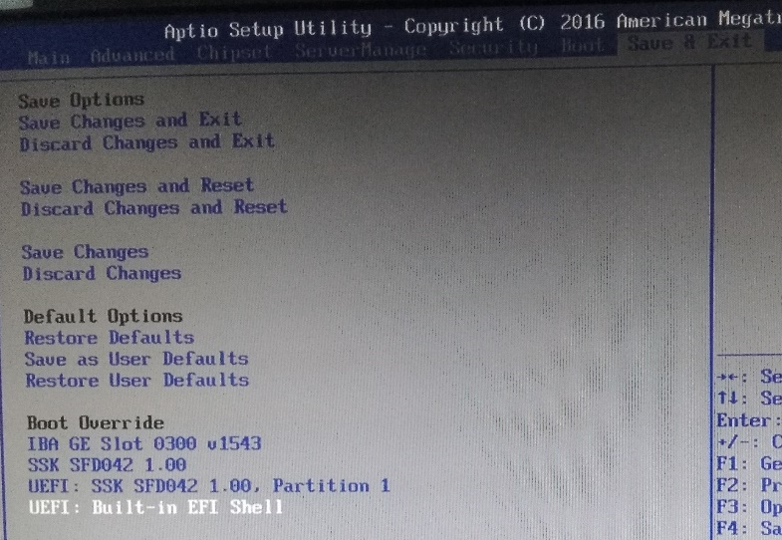

注意：有时候会出现UEFI：Built-in EFI Shell，网上有人使用这个选项，但是我没成功。（参考：http://www.jb51.net/os/509762.html）

3、

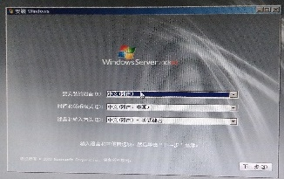

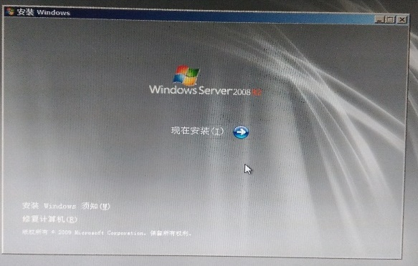

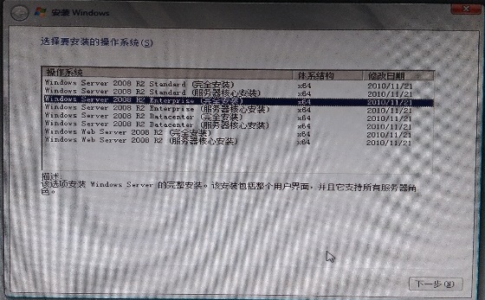

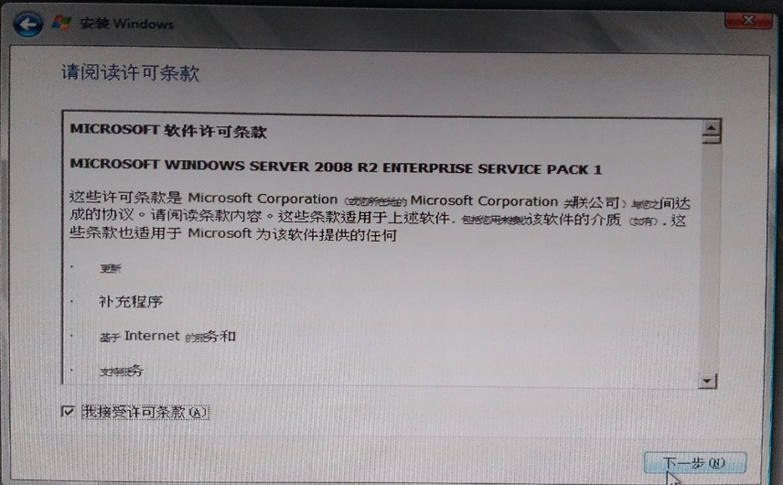

选择自定义

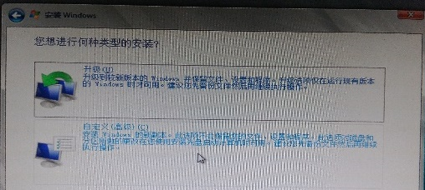

找不到磁盘，要先点击“加载驱动程序”

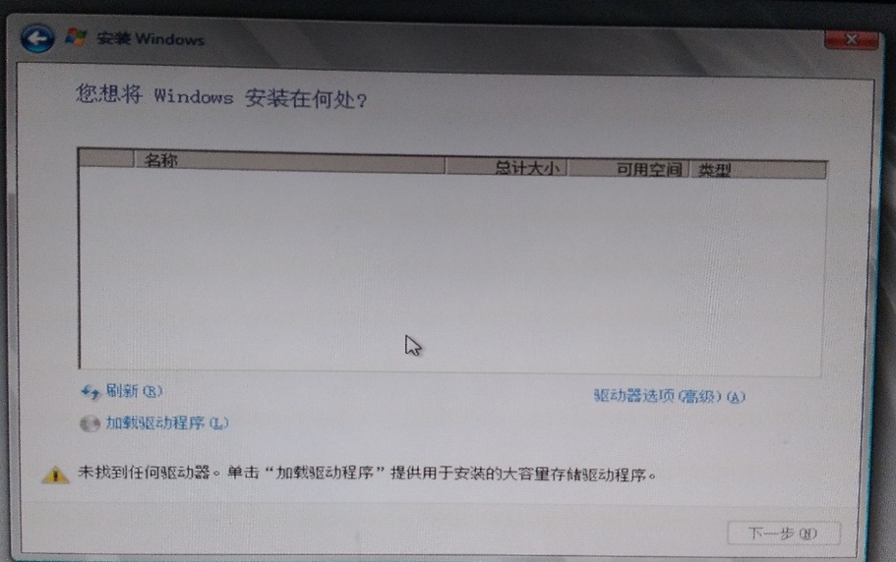

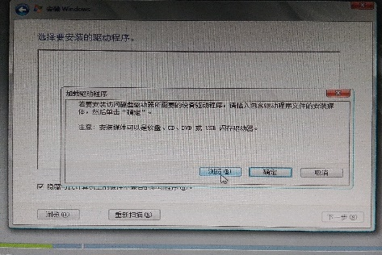

这个驱动是之前从曙光网站上下的，不是光盘的。

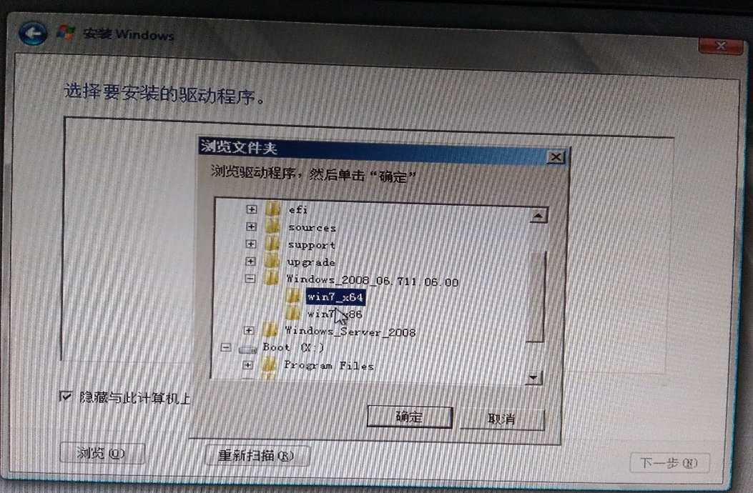

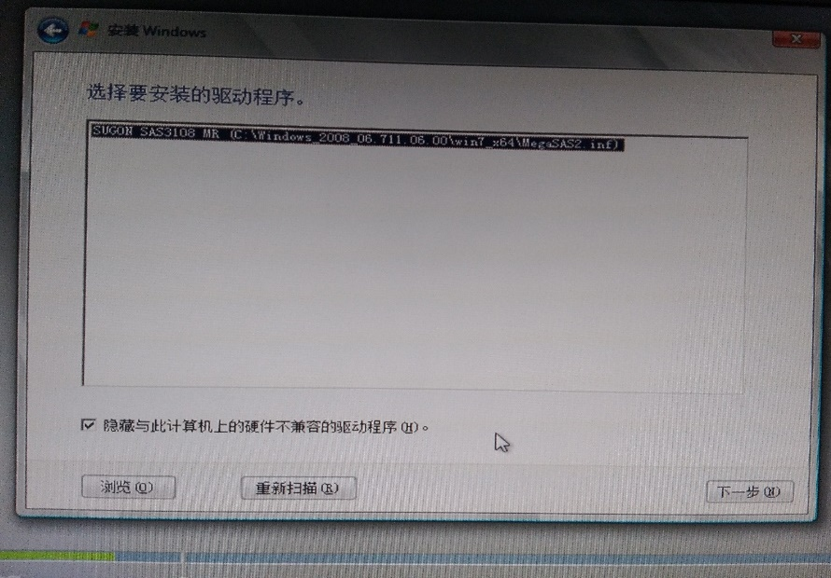

删除原来的分区（如果使用的是msr，不删除也装不了）

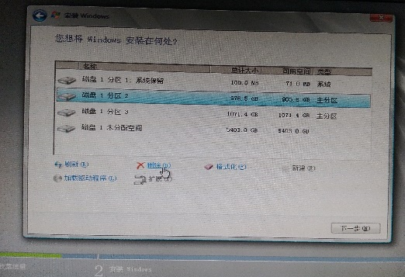

删除之后

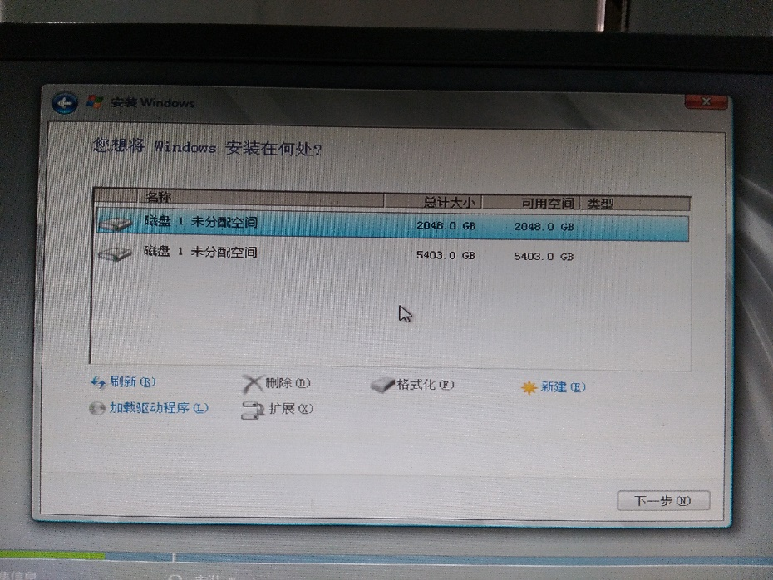

这时候安装会出现下面现象

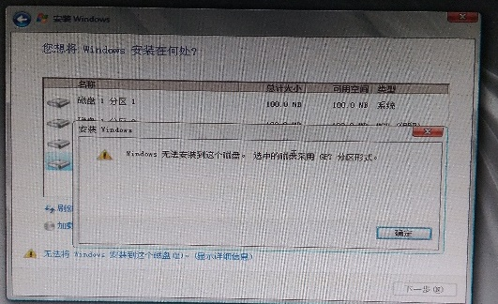

按下SHIFT+F10调出命令提示符

键入 diskpart 打开diskpart工具

list disk-------------------列出系统拥有的磁盘

select disk 0 ------------选择0号磁盘，请根据磁盘大小，自行判断你的目标磁盘

clean------------------------清除磁盘,该命令会抹去磁盘上所有数据

convert gpt-----------------将磁盘转换为GPT格式

list partition-----------------列出磁盘上的分区，因为我们刚转换成GPT格式，因此，分区为空

create partition efi size=100-----------------建立EFI分区，大小为100M，如果打算使用该分区引导MAC系统，建议大小200M以上

create partition msr size=128--------------建立MSR分区，微软默认建立的话，大小是128M

create partition primary size=500000------建立主分区，大小为5T，请根据自己需求调整，该分区用来安系统

listpartition-------------------------------------列出磁盘上的分区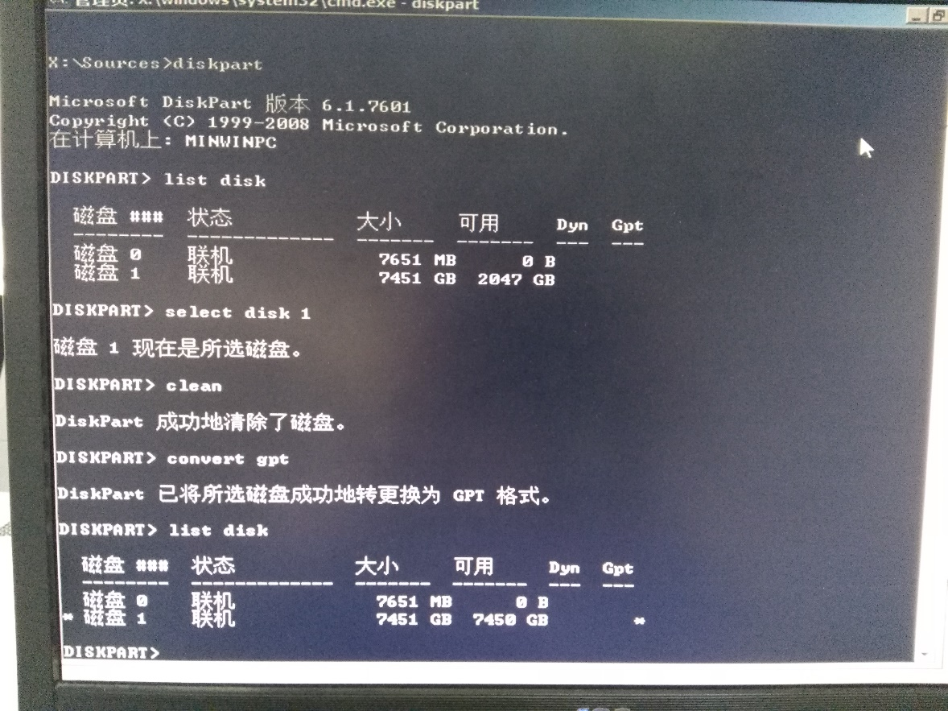

后面等待就行了。

4、进入系统首先要修改密码

5、安装驱动

5.1 \Drivers\Chipset\Intel\Chipset_10.1.2.9（这个要先装dot net，驱动里有）

5.2 \Drivers\FC HBA\Qlogic\windows\QLogic_SI_x64_10.00.09

\Drivers\FC HBA\Emulex\windows\elxdrvr-fc-11.1.145.16-45.exe

5.3 在设备管理器中安装网卡驱动。

6、设置IP

激活

远程策略

配置IE ESC

7、安装数据库oracle12c

